2010中考科学模拟试题

友情提示：
- 全卷分卷Ⅰ和卷Ⅱ，卷Ⅰ中试题(1~20小题)的答案必须填涂在答题卡上，卷Ⅱ中试题(21~35小题)的答案写在答题卷上，卷Ⅱ中第35题为自选题(5分)，所得分数计入总分，但全卷得分不超过150分。考试时间为120分钟。
- 本卷可能用到的相对原子质量：H:1 C:12 O:16 Cl:35.5 Ca:40
- 本卷g取10牛/千克。
卷Ⅰ
一．选择题(本题有20个小题，每小题3分，共60分。请选出各题中一个符合题意的选项，不选、多选、错选不给分)
1.近来，同学们学习相当紧张，有部分同学在精神和体力方面都觉得有些疲倦。如何调节这种状态呢？下列几种生活方式：①学习疲倦时，偶尔听听音乐放松身心 ②少吃蔬菜，多吃肉类食物 ③平时多玩，到考试快到时再“日夜兼程” ④合理分配学习和运动时间。
你认为可取的是 （ ）
A．①② B．②③ C． ①④ D．①②③④
2.鱼类腥味产生的原因是由于鱼身上存在有机化学物质甲胺,甲胺易溶于乙醇，因此，煮鱼时加些酒,能使甲胺等溶于乙醇并随加热后挥发逸去，经过这样烹饪的鱼就不再有腥味了。下列过程与上面所述原理不相似的是 （ ）
A.用盐酸除铁锈 B.用水除去衣服上的汗渍
C.用汽油除去衣服上的油污 D.用酒精将试管壁上的碘洗掉
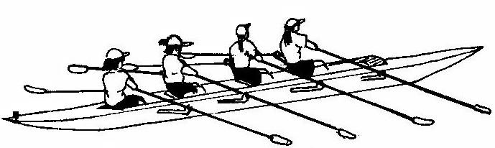
3．如图所示是多哈亚运会赛艇比赛的场景，赛艇的桨可看成一个杠杆。若把杠杆按省力杠杆、等臂杠杆和费力杠杆进行分类，赛艇的桨属于 ( )
A.省力杠杆 B.费力杠杆 C.等臂杠杆 D.无法确定
4．面值100元的新版人民币，其面值左下方的数字“100”，
采用了光变色防伪油墨印刷，垂直看为绿色，倾斜看为蓝色。防伪油墨中含有MgF₂，其中F的化合价为 （ ）
A.+1 B. +2 C. -1 D. -2
5．人类只有一个共同的家园——地球。下列做法不利于改善人类生存环境的是 （ ）
A．我国从今年6月1日起强制执行“限塑令”，提倡改用竹蓝或布袋，尽量减少塑料袋的使用，控制“白色污染”
B．提倡使用农家肥，尽量控制和减少化肥的使用
C．目前世界上出现粮食危机，可采用毁林开荒，扩大粮食种植面积的办法，以解决粮食短缺问题
D．城市生活污水、工业“废水”必须经过处理达标后才能排放
6．在地震后的“安居乐业”工程建筑材料中有砖、钢筋、水泥、生石灰、大理石、PVC塑料(聚氯乙烯)等。对上述一些建筑材料主要成分的分类不正确的是 （ ）
A．铁—单质 B．氧化钙—氧化物 C．碳酸钙—酸 D．聚氯乙烯—有机物
7．如果把一个玻璃球分割成五块，其截面如图所示，再将这五块玻璃a、b、c、d、e分别放在太阳光下，那么能使光线发散的是 （ ）
A．a B．b C．c D．d
第7题图
a
b
c
d
e
8．去年９号台风“圣帕”在一些地质灾害点引发强大泥石流。发生泥石流的时
候，大量石块、泥沙伴随着洪水从高处急速流下，能冲毁房屋、损坏树木和庄
稼、伤害人畜，造成极大的经济损失。泥石流具有的能量主要是 ( )
A、核能 B、化学能 C、电磁能 D、机械能
9．下图给出了小华设计的楼梯照明电灯的四种控制电路，其中S₁、S₂分别为楼上和楼下的开关（都是单刀双掷开关）。要求拨动其中任一开关，都能改变电灯原来发光或熄灭的状态。在实际应用中最好的方案是 （ ）
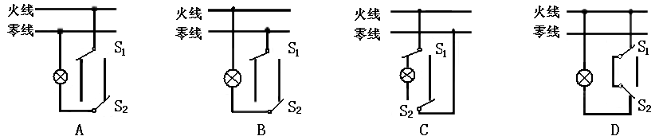

10.2008年5月8日，经过严格选拔的15名登顶队员将奥运圣火顺利送上珠峰（海拔8844.43米）。这些登顶队员与平常人在生理上的主要区别在于 （ ）
A．血液中红细胞含量较多 B．身材比较高大
C．血糖含量远高于正常人 D．心率比正常人快
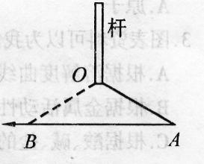
11．无云的晴天，如果你在野外迷失了方向，可以在平地上竖立一根杆，地
面上OA 是这根杆在阳光下的影，过一段时间后，影的位置移到了OB，且
OB＝OA 如图所示。则AB 箭头所指的方向是 （ ）
A．东 B．南 C．西 D．北
12．人的指纹重复的概率极小，常被用来鉴别身份，被称为“人体身份证”。决定每个人指纹这一性状的是 （ ）
A．无机盐 B．蛋白质 C．葡萄糖 D．基因
13．青色的生虾煮熟后颜色会变成红色。一些同学认为这种红色物质可能就象酸碱指示剂一样，遇到酸或碱颜色会发生改变。就这些同学的看法而言应属于科学探究中的 （ ）
A．实验 B．假设 C．观察 D．做结论
14．从图所示相关实验中得出的结论不正确的是 （ ）

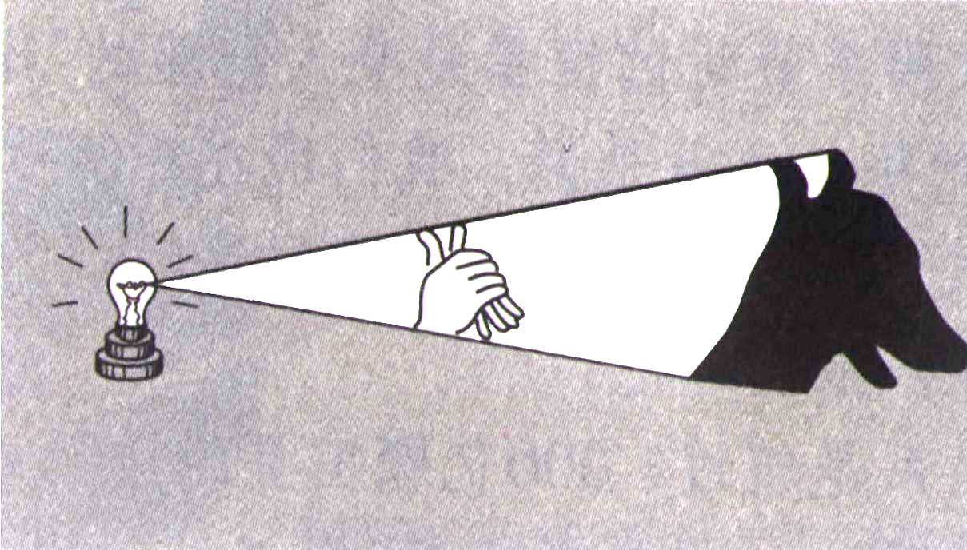
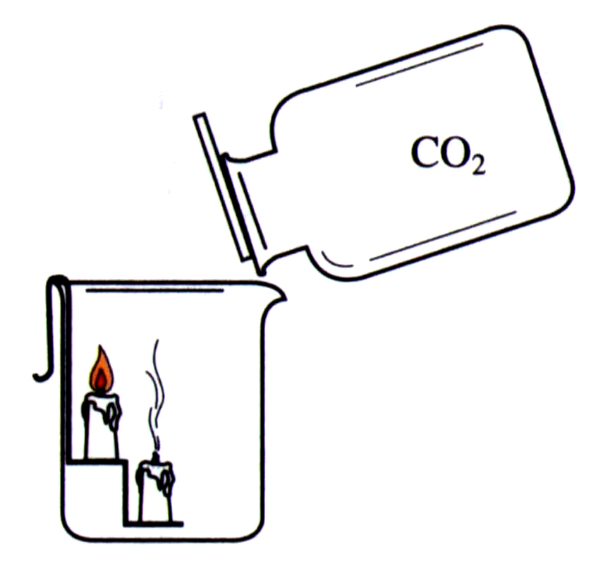
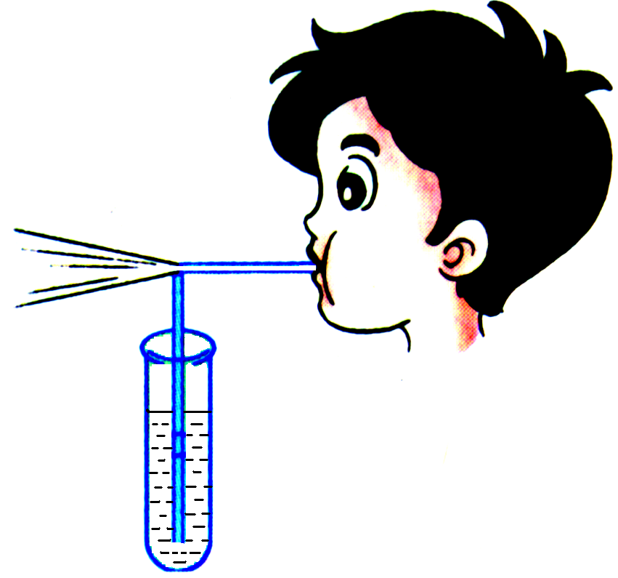
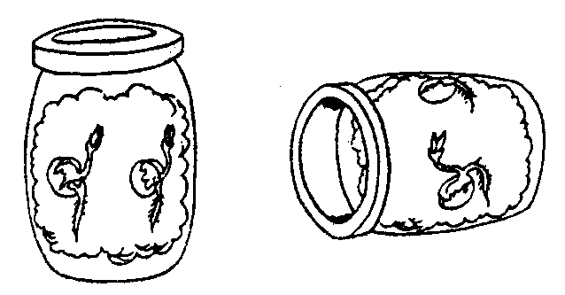
甲 乙 丙 丁

CO₂

A．甲实验说明流体中流速越大的位置压强越小
B．乙实验说明光在同种均匀介质中沿直线传播
C．丙实验说明地球上的植物具有向热性
D．丁实验说明二氧化碳不燃烧，也不支持燃烧，密度比空气大
15．在一堂科学活动课中，同学们正以“假如失去……”为主题展开讨论。以下是由四位同学提出的具有代表性的观点，你认为正确的是： （ ）
A．假如失去了摩擦力，任何物体都不可能处于静止状态
B．假如导体都失去了电阻，那么所有的用电器都不能正常工作
C．假如失去了重力，天平就不能再用来测量物体的质量
D．假如磁体周围失去了磁场，世界上就不会有电荷
16．某科技兴趣小组为探究温度对种子萌发速度的影响，在四个培养皿中分别放置湿滤纸，随机各放入25粒具有生活力的小麦种子，然后将四个培养皿标号并置于不同温度的环境中，每天记录各培养皿中种子萌发总数，持续2周。你认为最适合记录该实验数据的表格是 （ ）
培养皿萌发种子数环境因素温度光照12…
培养皿天数环境因素温度光照12…
天数温度培养皿1培养皿2培养皿3培养皿412…
天数萌发种子数10℃15℃20℃25℃12…
D
B
A
C
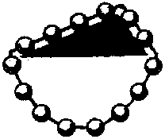
17．荷兰著名学者西蒙·史提芬在实验研究中，设计了如图的实验装置。14个完全相同的小球用柔软的链子组成在一起，将它处于图示的状态，斜面的左边是4个小球，右边是2个小球，如果放手，小球的运动状态将是 ( )
A.静止 B.向左边滑下 C.向右边滑下 D.两边都可能下滑
18．右图是某种光电计数器的原理示意图，其中R₁的电阻值随着光照亮度的增大而减小，R₂为定值电阻。工件随传送带运动，使光源的光线间歇地照射R₁， A、B两点间的信号处理系统每获得高电压时计数一次。下列说法正确的是 （ ）

图

R₁
R₂
A
B
信号处理系统

光电计数器

光源

工件

传送带

A．光线照射R₁时，信号处理系统计数
B．光线照射R₁时，信号处理系统不计数
C．工件挡住光线，使R₁两端的电压变小
D．工件挡住光线，使R₂两端的电压变大
19.庐山以秀美的风景闻名于世，唐代诗人李白在《望庐山瀑布》
一诗中写道“日照香炉生紫烟，遥看瀑布挂前川，飞流直下三千
尺，疑是银河落九天”。从物理学的角度来看，对这首诗的理解错误的是 （ ）
A.形成“烟”的过程是吸热过程 B.“烟”是液化形成的
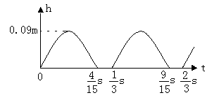
C.“飞流直下”的水的动能在增加
D.“飞流直下”的水的重力势能在减小
20．跳绳是冬季的一种健身运动，旁人看起来似乎很简单，然而亲自跳起来
就会感到运动量是相当大的。有位同学对此作了专门研究：跳绳者的质量
m=50kg，跳绳者的重心高度随时间变化的情况如图所示。根据所给条件可
估算出此跳绳者在1分钟内克服重力做功的平均功率为 （ ）
A．168.75W B．135W C．75W D．67.5W
卷Ⅱ
二．简答题 (本题有8小题20空格，每空2分.共40分)
21. “让我们荡起双浆，小船儿推开波浪，海面倒映着美丽的白塔，四周环绕着绿树红墙，小船轻轻飘荡在水中，迎面吹来了凉爽的风……”。大多数同学是唱着这支优美的歌曲长大的，歌曲中含有许多科学知识，例如：
（1）同学用收音机收听优美的音乐靠的是电磁波, 电磁波在真空中传播的速度是 m/s。
（2）海面上倒映着美丽的白塔是光的 现象。
（选填“反射” 、“折射”或“直线传播”）
22．可爱的福娃成了北京奥运会的吉祥物，以下几幅福娃漫画图片展示的是福娃小运动健将在进行奥运比赛的情景。结合图片，写出一条四副图中都包含的科学知识 。


游泳 赛艇 排球 足球
Swimming Rowing Volleyball Football

23．新闻报道《小雨引“燃”一车电石》很好地说明水可“引火”。该报道称：5月9日傍晚，一辆储运电石的汽车因未做好防水工作，行驶过程中天降小雨，引发车厢着火。已知：电石（CaC₂）不可燃，与水接触剧烈反应产生乙炔（C₂H₂）。
（1）电石与水反应属于 反应（填“吸热”或“放热”）。
（2）电石和水反应的化学方程式为：CaC₂+2H₂O==X+C₂H₂,其中，X的化学式为___ ____。
（3）根据上述信息，请从化学性质的角度，说说你认为乙炔气体的化学性质： 。
（4）根据上述信息，你认为应该如何保存电石？答 。
24．二极管是电子电路的重要元件，它的电路符号为 ，当电流从它A端流入时，
二极管的电阻很小，可视为二极管短路。当电流从它B端流入时，二极管的电阻很大，可视
为二极管断路。
(1)综上所述,二极管具有 (单向或双向)导电性能。
(2)如右图所示电路，当开关S闭合后， L₂ （亮或不亮）
25．近年来，我市积极探索建设社会主义新农村的服务体系，许多农户获得“测土配方施肥”服务，有效解决了施肥比例不合理问题，提高了产量，减少了环境污染。小明家种了一片麦子，经农科人员测定该片土壤需补充钾元素39kg。
（1）植物缺钾时，它可能出现的症状是 （ ）
A．生长矮小，叶有褐斑 B。生长矮小，叶色发黄 C。只开花不结果
（2）植物从土壤中吸收的水分和无机盐主要通过茎中的 向枝端运输。
（3）经技术人员的推荐，小明家准备用硝酸钾来补充土壤中的钾元素，请你帮小明算算，至少需购买__________千克硝酸钾才能满足要求?
26．今年以来，浙江省麻疹疫情处于高发状态。截至3月31日，全省今年麻疹发病数已达5506例，发病人群主要为1岁以内的婴儿及15岁以上的青少年。浙江省政府3月31日发出通知，授权省卫生厅向社会公众发出麻疹疫情橙色预警，要求公众加强对麻疹的防控意识。
（1）麻疹的病原体是麻疹病毒，麻疹属呼吸道传染病主要通过 传播。
（2）以前患过麻疹的人，这次几乎没有被传染，说明麻疹等传染病具有 的特点。
（3）对以前没有接种过麻疹疫苗的学生进行补种，这种控制麻疹流行的措施属于 。
27.第29届奥林匹克运动会在我国胜利举行，有来自世界各国、各种肤色的运动员齐聚北京，角逐28个大项、302个小项的奖牌。是奥运会历史上参加人数最多的一次。
(1)根据肤色不同，人类可以分成白种人、黑种人、黄种人，从生态学的角度看，地球上所有这些不同肤色的人属于同一个 。(填“种群”或“群落”)
(2)从运动成绩看，不同肤色的人种在不同运动项目上各具优势。比如黑种人在田径项目上具有明显的优势，但在游池里却很少看到他们身影。原因之一是黑人的骨骼更加密实，而脂肪的比例却相对较小，这使得黑人身体的平均密度较 (填“大”或“小”)，因此在泳池中，黑人需付出更大的力气才能解决身体上浮的问题。
(3)“更高、更快、更强”是奥林匹克倡导的体育精神，所以从能量转化的角度看，运动员在奥运赛场上的比赛时尽可能多的激发体内的化学能转化为 。
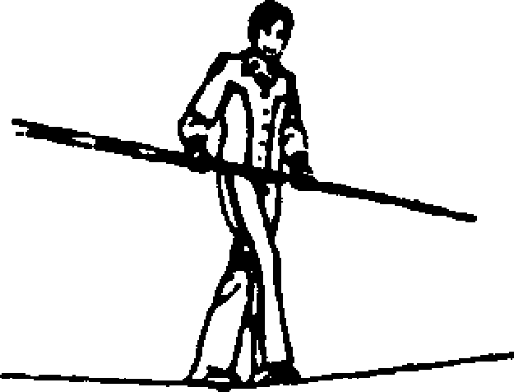
28、如图所示，平衡在钢丝上最低处的杂技演员连同平衡杆的总重力为490牛顿，则钢丝对演员的支持力为 。若该演员的两脚与钢丝绳之间在垂直压力方向上的有效面积为20厘米²，则钢丝绳受到的压强为 。
三．实验探究题(本题有3个小题，第29题10分，第30题9分，第31题6分，.共25分)
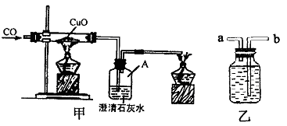
29．课题式学习是研究性学习的一种方式，其基本学习模式为：
提出问题 → 确定研究方案 → 解决问题 → 总结和评价
某校研究性学习小组的同学在“一氧化碳的化学性质”的学习中，设计了证明一氧化碳具有还原性的实验装置(如图甲)，根据其研究过程请你回答下列问题：
(1)实验过程中，洗气瓶A中的实验现象 。写出在洗
气A中发生的反应方程式:_________。
(2)小余同学认为此装置有待优化，如尾气可先储存在瓶内，然后再处理。如图乙是他设计的贮气瓶，尾气应从 (选a、b填空)口通入。
(3)小徐同学质疑： CO能否使澄清石灰水变浑浊?因此设计在CO通入CuO之前先通过澄清石灰水(即在盛CuO的硬质玻璃管的左端再接入一个盛澄清石灰水的洗气瓶)，看能否使澄清石灰水变浑浊。请判断小徐的设计是否有必要 ，并说明理由：
30．许多电视节目贴近生存策略，在娱乐化的生活氛围中传递消费服务信息，真正达成节目与生活的深层互动。
(1)《幸运52》你看过吗?现在就请你积极参与进来吧!请根据提示，猜测下列语言描述的是何种物质，写出其的化学式：
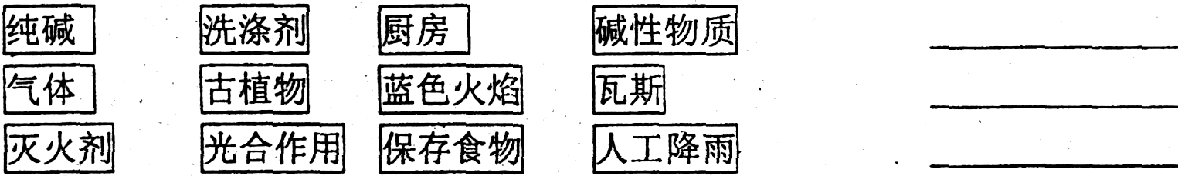
①

②
（2）电视 “超市大赢家”节目有效的渗透消费策略，一是生活和消费技巧，如“香蕉可以冷藏吗”；二是生活和消费知识，如“蘑菇是微生物还是植物”。看完节目后某班“未来科学”探究小组为了探究香蕉保鲜的方法，设计了如下实验：取相同的香蕉20只，分为4组，分别用相同的足够大的保鲜袋封好，放置在不同温度的环境中，定期观察香蕉变黑的面积，所得数据如下表：
温度  时间 变黑面积 | 5℃ | 15℃ | 25℃ | 35℃
1天 | 约20% | / | / | 约25%
2天 | 约30% | 约5% | 约6% | 约35%
3天 | 约45% | 约8% | 约9% | 约50%
4天 | 约70% | 约15% | 约17% | 约75%

①香蕉分组后选用相同的保鲜袋封好的目的是 。
②该实验得出的结论是香蕉 （选填“适宜”或“不
适宜”）冷藏（冷藏室温度一般为10℃以下）。
31．小明同学在课后自制了一个弹簧测力计。他找来弹簧、钩码、直尺、指针等器材。首先测出弹簧的长度l₀=2.1厘米，然后在弹簧下挂上不同的钩码，测出弹簧的长度l，算出比原长l₀的伸长△l(△l=l -l₀)填在下表中：
拉力F/牛 | 1 | 2 | 3 | 4 | 5 | 6 | 7
长度l/厘米 | 2.5 | 2.9 | 3.3 | 3.7 | 4.1 | 4.5 | 4.9
伸长△l/厘米 | 0.4 | 0.8 | 1.2 | 1.6 | 2.0 | 2.4 | 2.8
(1)从表中数据可以看出，在实验研究范围内拉力F和弹簧伸长△l的关系为：
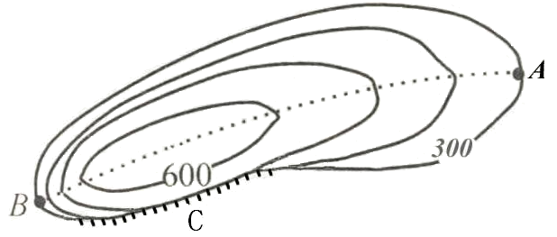
(2)预测一下当弹簧长度为3.1cm时，所受的拉力为 牛。
D●
四.分析计算题(本题有4小题，第32题8分，第33题7分，第34
题10分，第35题5分，共30分)
32．今年重阳节那天，小明和爷爷一起去登山。
（1）写出C处的地形名称______________。
(2) 小明和爷爷分别从山脚A和B出发到达D点。小明从A点到达D点的山路路程为900米，小明 共用了20分钟时间从A点到达D点，小明爬山过程的平均速度多大?小明上山时风从右面吹来，而爷爷说风从左面吹来，他们上山时是______（填风向）
(3)小明从山脚A出发到达D点克服自身重力所做的功多少? (小明质量60千克)
33．某学校的学习小组对当地的
序号 | 加入稀盐酸的质量/克 | 剩余固体的质量/克
第一次 | 20 | 11
第二次 | 20 | 6
第三次 | 20 | 2.8
第四次 | 20 | n
石灰石矿区进行调查，测定石
灰石中碳酸钙的质量分数，采
用的方法如下：取该石灰石样
品16克放入烧杯，把80克稀
盐酸分四次加入，测量过程所
得数据见右表（已知石灰石样品中含有的二氧化硅等杂质不溶于水，也不与稀盐酸反应）。请计算：
（1）上表中n的数值为 。
（2）样品中碳酸钙的质量分数为 。
（3）所用盐酸的溶质质量分数是多少？
34．海洋蕴藏的资源极其丰富，是保证人类可持续发展的重要财富。
(1)海洋中生物繁多，鱼、虾、蟹、贝类等所有生物组成了_____，它们大多是人类喜爱的食物。
(2)巨大的海浪能为人类发电。最近科技人员将一些圆柱体浮标放人海中，这些浮标会随波浪起伏，从而使置于海底的发电机发电。若功率为10⁴千瓦的发电机一天不问断发电，产生的电能可供应一户消耗电功率为0．5千瓦的家庭使用_______小时?
(3)海水可为人类提供食盐。海水中盐类物质的平均含量为3．5％，而这盐类物质中70％是食盐。假如从海水中提炼出0．23亿吨食盐，这至少利用了_______亿吨海水?(计算结果保留1位小数)
(4)目前，海洋污染日益严重。据统计，去年5月份我省就发生赤潮30次。赤潮是由于海水中___________等元素含量过高，致使水质富营养化，从而破坏了海洋生态系统的_____能力而造成。我们要关爱海洋，因为善待海洋就是善待人类自己。
35．(自选题)某科学兴趣小组的同学在实验室发现一个有趣的元件（如图甲所示）：透明玻璃壳内有一个标有“6V 3W”字样的小灯泡L（阻值不变）和一个由一种特殊金属丝制成的导体R₀，A，B，C是其外露的三个接线柱。为进一步了解导体R₀的某些特征，他们使用了如图乙所示电源电压恒为6伏的实验装置：把导线M，N分别与A，C接线柱相连，闭合开关S,移动滑动变阻器的滑片P，测得了一组电流表和电压表的读数，并绘制成图丙所示曲线。
（1）小灯泡L的电阻为 欧姆。
（2）小明同学在原来连线的基础上，再用导线连接A，B两个接线柱，闭合开关S，把滑片P移到a端，此时电流表的示数是多少安培？
（3）若把导线M，N分别接到A，B接线柱上，闭合开关S，把滑片P移到a端，则小灯泡消耗的电功率为多少？（温馨提示：本小题可用作图法辅助求解）
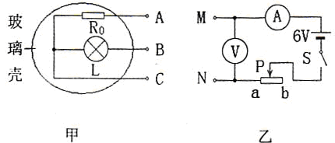
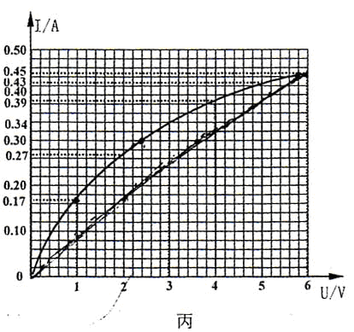

2010中考科学模拟试题答题卷
题号 | 一 | 二 | 三 | 四 | 总分
得分

- 选择题(共20小题,每小题3分,共60分)

题号 | 1 | 2 | 3 | 4 | 5 | 6 | 7 | 8 | 9 | 10
答案

题号 | 11 | 12 | 13 | 14 | 15 | 16 | 17 | 18 | 19 | 20
答案

二.简答题(本题8小题20空格，每空2分，共40分)
21．（1） （2）
22．
23．（1） （2）
（3） （4）
24．（1） （2）
25．（1） （2）
（3）
26．（1） （2）
（3）
27.（1） （2）
（3）
28.
三．实验探究题(本题有3个小题，第29题10分，第30题9分，第31题6分，.共25分)
29.（1）
（2）
（3）
30．（1）
（2）
31．（1） （2）
四.分析计算题(本题有4小题，第32题8分，第33题7分，第34题10分，第35题5分，共30分)
32．（1）
（2）

（3）

33. （1） （2）
（3）

34．（1） （2）
（3） （4）
（5）
35.（1）
（2）

（3）

2010中考科学模拟试题参考答案

- 选择题(共20小题,每小题3分,共60分)

题号 | 1 | 2 | 3 | 4 | 5 | 6 | 7 | 8 | 9 | 10
答案 | C | A | B | C | C | C | B | D | A | C

题号 | 11 | 12 | 13 | 14 | 15 | 16 | 17 | 18 | 19 | 20
答案 | A | D | B | C | C | D | B | A | A | B

二.简答题(本题8小题20空格，每空2分，共40分)
21．（1）3×10⁸ （2）反射
22．力能改变物体的运动状态（合理即可）
23．（1）放热 （2）Ca(OH)₂
（3）具有可燃性（4）密封保存
24．（1）单向 （2）不亮
25．（1）A （2）导管
（3）101
26．（1）空气、飞沫（2）免疫性
（3）保护易感人群
27.（1）种群 （2）大
（3）机械能
28. 490N 2.45×10⁵Pa
三．实验探究题(本题有3个小题，第29题10分，第30题9分，第31题6分，.共25分)
29.（1）变浑浊（2分） CO₂ + Ca(OH)₂ = CaCO₃↓+ H₂O（2分）
（2）a （2分）
（3）有必要（2分） 增加的装置可以起到对照作用（2分）
30．（1）CO₂ （2分） Na₂CO₃（2分）
（2）隔绝空气（2分） 不适宜（3分）
31．（1）成正比关系（3分） （2）10（3分）
四.分析计算题(本题有4小题，第32题8分，第33题7分，第34题10分，第35题5分，共30分)
32．（1）悬崖、峭壁(2分)
（2）V=S/t=900m/20×60s=0.75m/s(2分)
东南风（2分）
（3）据图可知AD相对高度为h=600m-300m=300m
G=mg=60Kg×10N/Kg=600N（1分）
W=Gh=600N×300m=1.8×10⁵J（1分）
33. （1）2.8g（2分）（2）82.5%（2分）
（3）解：设在第一次中消耗盐酸溶质的质量是xg
CaCO₃ + 2HCl = CaCl₂ + H₂O + CO₂↑（1分）
- 73
16-11 x
100:73=16-11:x x=3.65(g)（1分）
HCl%=(3.65/20)×100%=18.25%（1分）
34．（1）群落（2分） （2）4.8×10⁵（2分）
（3）9.4 （2分） （4）N、P（2分） 自动调节（2分）
35.（1）12（1分）
（2）此时灯与R₀并联在电源两端，电压表示数为6V。所以R₀两端电压为6V
查表得I₀=0.45A
灯的电流：I_{L}=P/U=3W/6V=0.5A（1分）
I= I₀ + I_{L} = 0.45A + 0.5A = 0.95A（1分）
（3）此时灯与R₀串联在电源上，电压表示数为6V.则通过灯的电流为0.45A。
P_{L} = I₀²R_{L} = (0.45A)²×12Ω= 2.43W（2分）

